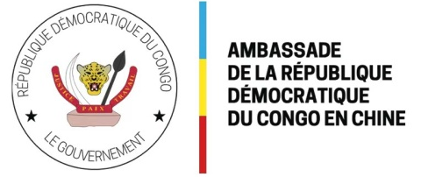

FORMULAIRE DE DEMANDE DE VISA ORDINAIRE N° ………. / 2026
Application form for ordinary visa N°………. / 2026
2026年普通签证申请表
Nom et post-nom  Name and surname 申请人姓名 |  |  |  | Date et lieu de naissance  Date and place of birth 出生日期及地点 |  |  |  | PHOTO
Etat civil, Marriage state 婚姻状况 |  |  |  | Profession 职务
Nom et adresse de l'employeur  Name and address of the employer  工作单位及地址 |  |  |  |  |  |  |  | Droits perçus
Nationalité du requérant,nationality of applicant 国籍 |  |  |  | Pays de résidence Country of residence居住国 |  |  |  | Reçus N°.
 |  |  |  |  |  |  |  | Visa N°
Adresse actuelle du requérant  Current address of the applicant  现居住地址 |  |  |  |  |  |  |  | Validité visa
 |  |  |  |  |  |  |  | Nombre d'entrée
Numéro de téléphone et adresse e-mail,  Phone number and e-mail电话号吗/邮件 |  |  |  |  |  |  |  | Officier consulaire
Document de voyage,  Travel document  旅行证件 | a)Passeport N°护照号码 b) Pays d'émission签发国  c) Date d'émission签发日期 d) Date d'expiration有效期至
Motif du voyage  Purpose of the travel  赴刚果（金）目的 | a)Touristique旅游 ( ) b) Visite访问 ( ) c) Professionnel职业 ( ) d) Transit过境 ( ) e) Officiels官方 ( )
Durée du séjour sollicité, Length of stay 短留时间 | 1 Mois Une entrée, one entry一次 ( ) Plusieurs entrées, Multiple entries  多次入境 ( ) |  | 2 Mois Une entrée, one entry一次 ( ) Plusieurs entrées, Multiple entries  多次入境 ( ) |  | 3 Mois une entrée, one entry一次 ( ) Plusieurs entrées, Multiple entries  多次入境 ( ) |  | 6 Mois une entrée, one entry一次 ( )  Plusieurs entrées, Multiple entries 多次入境 ( )
Date d'entrée en RDC, Date of entry in DRC 预定入境日期 |  |  | Mode de transport, Mode of transport 交通工具 |  |  |  | Point d’entrée  Place of entry  在刚果（金）入境地点
Adresse complète en RDC,Address in DRC
在刚果（金）联系人的姓名及地址
Avez-vous déjà été en RDC? Have you been in DRC？您以前是否去过刚果（金）？
Oui/Yes 是 ( ) Non/No/否 ( )
Si oui quand? If yes when? 如是，何时？ Et pourquoi ? Why? 为何事？
Je certifie sur mon honneur que les informations fournies sont vraies
我谨声明我已如实并完整地填写了上述内容并对此负责。
Date日期
Signature du requérant/ Applicant Signature申请人签名：
AVIS DU CHANCELLIER

Note : les informations fausses, incomplètes ou le manque de certaines pièces du dossier peuvent entrainer le refus d’obtention du visa congolais.
注：虚假、不完整或文件中缺少某些文件可能导致拒绝获得刚果签证。

